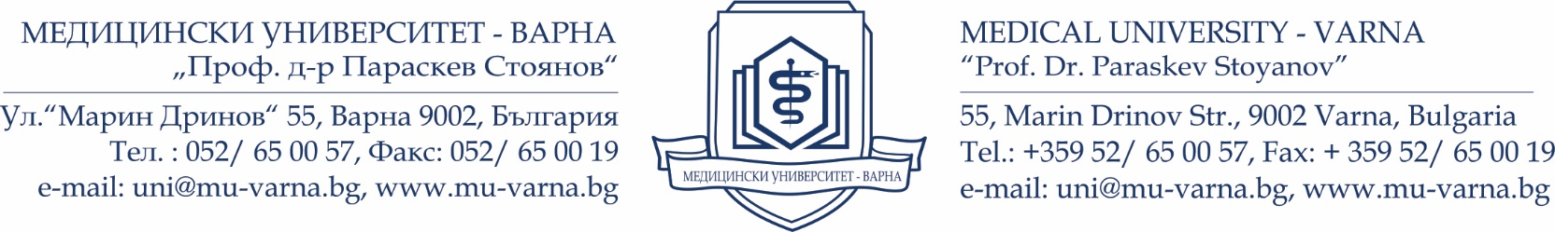
П Р О Т О К О Л

от проведен конкурсен изпит за редовна/ задочна докторантура по докторска програма:

„__________________________________________________________________“,
(обявен в ДВ бр. _____/ ____ г.)

Днес, _______ г. в _______________________________________________________,
от ________ч. се проведе изпит по докторската програма от комисия в състав:
Председател: _______________________________________________________

Членове: 1. ________________________________________________________
2._________________________________________________________

Изпитът се проведе по въпроси от предварително утвърден конспект.

Изтеглени въпроси:

- ____________________________________________________________________
____________________________________________________________________
- ____________________________________________________________________
____________________________________________________________________
- ____________________________________________________________________
____________________________________________________________________

Трите имена на кандидата | Оценка за разработен въпрос №1 | Оценка за разработен въпрос №2 | Оценка за разработен въпрос №3 | Средноаритметична оценка

КОМИСИЯ:

Председател: ________________
Членове: 1. _____________________
- _____________________
/подписи/

Забележка:
- Конкурсният изпит по докторската програма за зачисляване на редовни и задочни докторанти е писмен.
- Изпитът по докторската програма е писмен и включва най-малко два въпроса и е с продължителност 4 астрономически часа. Всеки от въпросите се оценява отделно. Резултатите от проведения изпит се нанасят в протокол.
- Успешно положили изпита са кандидатите, които са получили средна аритметична оценка от изпитните въпроси най-малко „много добър” (4,50).
- При получена оценка „слаб“ (2,00) на единия от поставените въпроси, кандидатът отпада от класирането

